Сучасник Великого Тараса поет і байкар
Леонід Глібов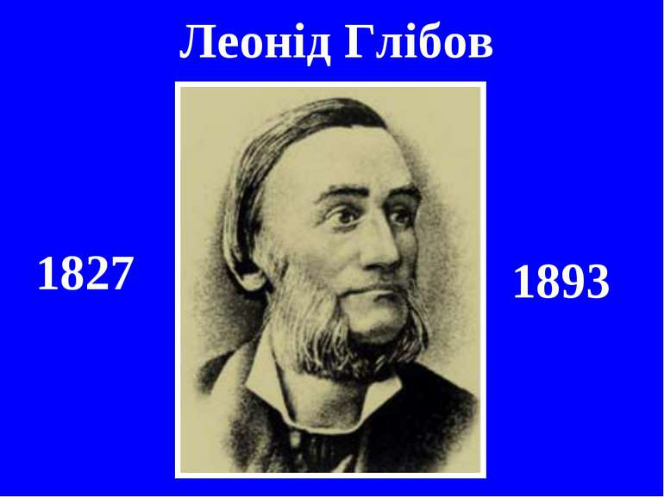
190 років від дня народження
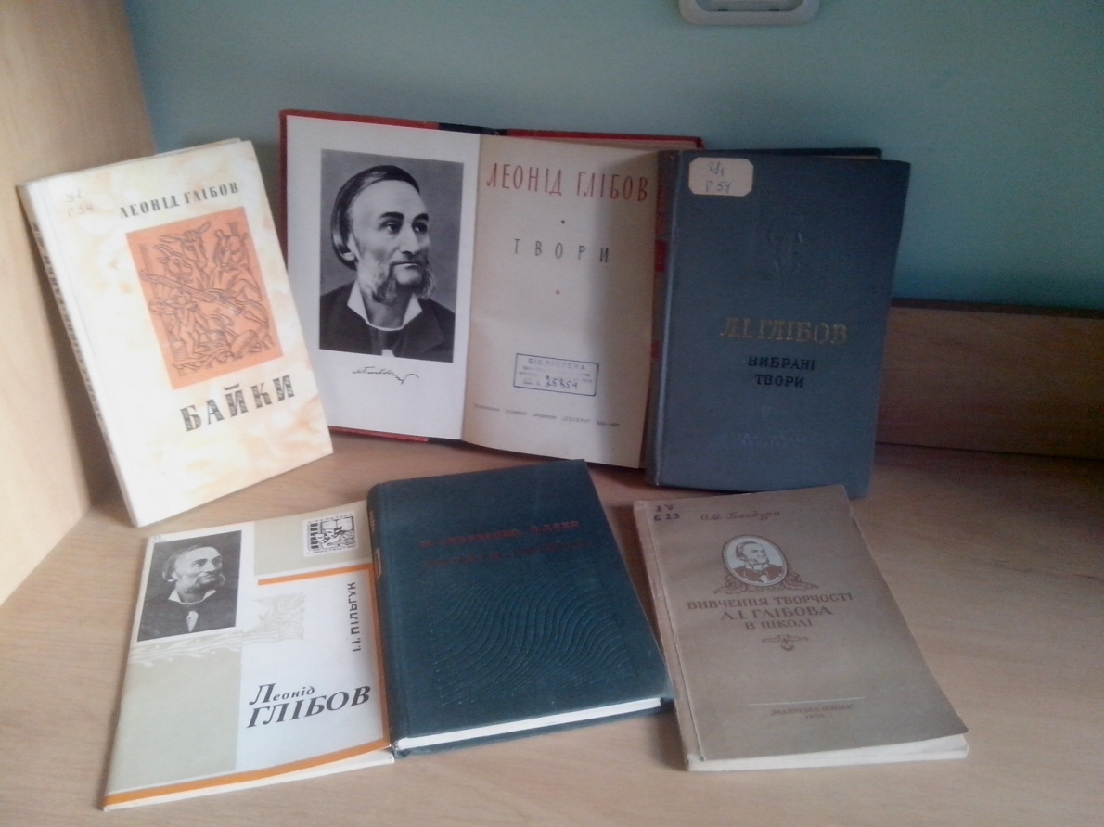
Є письменники, ім’я яких, незважаючи на різноманітність їх творчого доробку, асоціюється переважно з одним літературним жанром. В українській літературі це Леонід Глібов, котрий увійшов в історію рідного письменства як видатний байкар.
Леонід Іванович Глібов народився 4 березня (21 лютого) 1827 року в селі Веселий Поділ на Полтавщині. Батько майбутнього поета був управителем маєтків поміщиків Родзянків у селі Веселий Поділ, а згодом - у селі Горби.
Початкову освіту Глібов здобув дома, а пізніше, з 1840 р., вчився в Полтавській гімназії, де дитячий інтерес до літератури зміцнів і поглибився після знайомства з творами видатних українських і російських письменників. Уже в перших классах гімназії він починає писати вірші російською мовою, однак частина з них, хоча і мала бути надрукована в Полтаві у виді збірки, так і не вийшла, а принесла авторові лише неприємності - інспектор гімназії пригрозив карцером.
Однак Глібов і далі продовжував писати вірші, а знайомство з О.Афанасьєвим-Чужбинським привернуло особливу увагу молодого поета до творчості Шевченка І Гребінки, яких Чужбинський знав особисто. Важка хвороба змусила Глібова 1847 року перервати навчання й повернутися додому. У 1849 році він вступає до Ніжинського ліцею князя Безбородька. В ліцеї, утвореному на базі гімназії вищих наук, склалася міцна літературна традиція - його вихованцями були М. Гоголь, Є. Гребінка, А. Мокрицький. Ліцеїсти захоплювалися читанням прогресивної періодики й пробували писати самі. Байки Глібова, написані у Ніжині здобули визнання товаришів і навіть деяких викладачів. Після закінчення ліцею Глібов був учителем історії й географії в в Чорному Осколі на Поділлі, а з 1858 р. йому вдалося зайняти посаду молодшого вчителя географії Чернігівської чоловічої гімназії.
Певне послаблення реакції в кінці 50-х і на початку 60-х років ознаменувалося організацією недільних шкіл для народу, виданням книжок, виходом журналів. Глібов брав безпосередню участь у роботі місцевої недільної школи, відкритої при гімназії. Саме в цій школі вчився і зберіг теплі спомини про свого вчителя батько Лесі Українки. Свої байки та вірші Глібов друкував у журналі «Основа», що з 1861 р. виходив у Петербурзі. В середині 1861 р. він почав видавати тижневик «Черниговский листок» (російською й українською мовами), що мав виразний літературний ухил. Значну частину статей писав сам Глібов, публікуючи їх під різними псевдонімами.
1863 року в серії «Для народного читання» вийшла перша збірка байок Глібова. З'явившись у час сумнозвісного валуєвського указу, яким заборонялося видавати книги українською мовою, вона одразу була заборонена для народних шкіл, а частина тиражу бала знищена. Пізніше, у серпні цього ж року заборонили «Черниговский листок» та встановили поліцейський нагляд за Глібовим, а згодом і звільнили з посади вчителя.
Позбавлений роботи, Глібов 30 жовтня 1863 р. виїхав у Ніжин до батьків і дружини, де й поневірявся без певних занять. Тільки через два роки він зміг повернутися до Чернігова на посаду переписувача губернського статистичного комітету. Наприкінці 1867 р. Глібову вдається влаштуватися завідуючим чернігівською земською друкарнею. На цій посаді йому судилося пробути до кінця свого життя.
Навіть у найтяжчі часи поневірянь і бідувань Глібов продовжував писати байки, які набирали все більшої соціальної гостроти. У Чернігові письменник знову намагався створити видання друкованого органу, однак не вдалося. Всю свою енергію Глібов спрямував на організацію театрального гуртка, в якому вперше на сцену ступила Марія Адасовська, згодом - окраса українського театру, славетна Марія Заньковецька.
Пожвавилася й літературна діяльність Глібова. 1872 р. в Чернігові вийшло друге, доповнене видання збірки байок, 1882 р. - третє, цього разу в Києві. Почався другий, найбільш плідний період творчості, коли письменник майже за чотири роки створив більшу частину байок, написав широковідомі твори для дітей (друкувалися в галицьких виданнях «Зоря», «Дзвіночок» та ін.).
1891 р. відзначалося 50-ліття літературної діяльності Глібова. Статті в українській і російській пресі, поздоровлення з Харкова, Києва, Одеси, Полтави, Львова, Херсона, Катеринослава, Москви й Петербурга свідчили про загальне визнання письменницького подвигу видатного байкаря. Київські студенти шанували Глібова як одного з тих письменників, що «вияснюють їм народ, показують його душу й тим заставляють ще більше любити його». Сучасники Глібова вбачали в ньому народного письменника, послідовника великого Шевченка. Херсонські шанувальники байкаря пророчо писали : «Ваші «Байки» читалися, читаються й будуть читатися, доки наша земля і народ будуть».
Останні роки життя Глібова були трагічні : тяжка хвороба замкнула його в чотирьох стінах, він майже повністю втратив зір; але письменник не здавався, продовжував творити, диктуючи синові нові й нові байки та вірші.
10 листопада (29 жовтня) 1893 року Глібова не стало.
Чернігів урочисто поховав свого великого громадянина. На пам’ятнику поетові, спорудженому на кошти громадськості, було викарбувано слова В. Самійленка, написані в день смерті Глібова :
І от замовк твій голос, погас промінь ясний,
Що в темному світив околі…
Але не вмре поет у пам'яті людській!
Згадаємо тебе в недоленці лихій
І в кращий час нової долі!

Виняткова майстерність байкаря забезпечила його творам довге життя. Глібов жив у важкий час, але, як і Т. Шевченко, вірив у прихід «апостола правди і доброї волі» і ради цього майбутнього створював байки та вірші, які здобули широке визнання в народі й вдячну пам'ять нащадків їх творцеві.
С. Зубков « Великий байкар»

Л. Глібов

Громада

Одваживсь Вовк у Лева попросити,
Щоб старшиною до Овець
Наставили його служити…
Лукавий молодець!
Попереду він кинувсь до Лисиці,
Щоб та нищечком у Левиці
Поворожила про його;
Лисичка здатна до сього :
Крутнула хвостиком - і помоглося, -
Все до ладу й прийшлося.
Став думать Лев, що, може б, і не слід,
Бо препоганий Вовчий рід , -
Та треба ж іноді і жінці догодити…
Тут як би владить так,
Щоб який-небудь неборак
Не здумав шелесту зробити :
Скрутив,мов, як хотів…
І Лев звелів
Кликнуть громаду на пораду.
Ну, чи громаду то й громаду…
Зійшлись… Ніхто нічого не сказав…
І Вовчик старшиною став.
А Вівці ж що? Хіба ж вони поснули,
На раді стоячи? Про їх же діло йшло?...
От те ж то й лишенько! Овечок не було,
Бо не покликали - забули…
А слід побуть їм там!

Панове громадяне!
Ся байка вам
В пригоді, може, стане…

[1864-1872]

